ЛАБОРАПТОРНАЯ РАБОТА № 3А
СЦЕНАРИИ VBS ДЛЯ WINDOWS
ЦЕЛЬ РАБОТЫ. Изучить язык сценариев VBS для написания системных скриптов.
Выполнение
ЗАДАНИЕ 1. Напишите командный batch-файл и выполните из него данный скрипт.
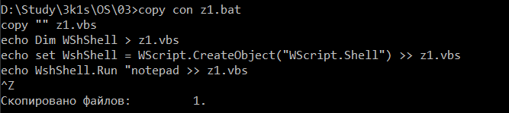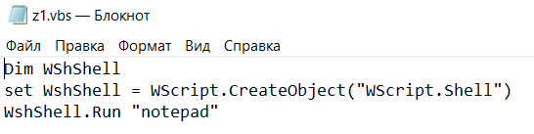
ЗАДАНИЕ 2. Создать скрипт для добавления новой переменной, указывающей путь к файлу, который должен быть открыт через блокнот.
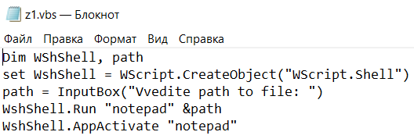
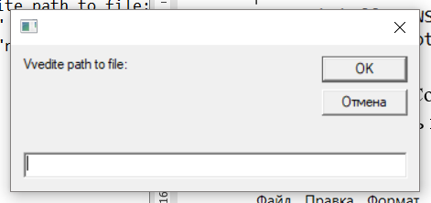
ЗАДАНИЕ 3. Создать скрипт для копирования одного файла в другой.
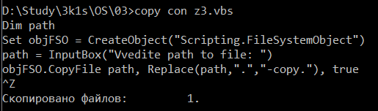
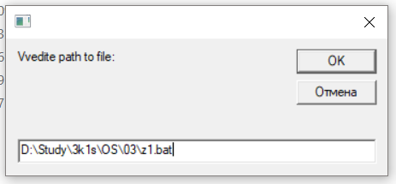

ЗАДАНИЕ 4. Написать скрипт, который создает и выполняет бат-файл для запуска EXCEL.
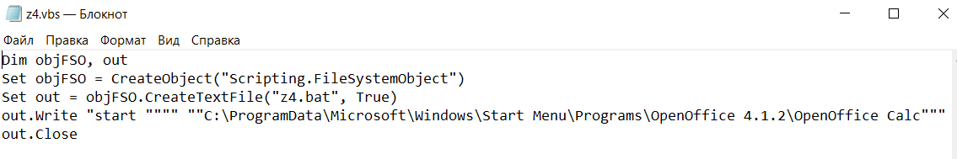
ЗАДАНИЕ 5. Направить выход скрипта в файл.
